Міністерство освіти і науки України  
Національний технічний університет України

«Київський політехнічний інститут ім. І. Сікорського»

Кафедра інженерії програмного забезпечення в енергетиці

Практична робота № __3_

з курсу: «*Основи Web-програмування*»

**Виконала:**  
студент 2-го курсу,  
групи ТВ-_32__  
Кудь Христина Романівна

Посилання на GitHub репозиторій:

[Посилання](https://github.com/KhristinaKud/web/tree/main/PW3%23%D0%A2%D0%92-32%D0%9A%D1%83%D0%B4%D1%8C%D0%A5%D0%A0)

**Перевірив:**

Недашківський О.Л.

Київ 2024/2025

Практична робота № 3

**Завдання:**

Створіть веб калькулятор розрахунку прибутку від сонячних електростанцій з

встановленою системою прогнозування сонячної потужності (див. приклад Задача 1).

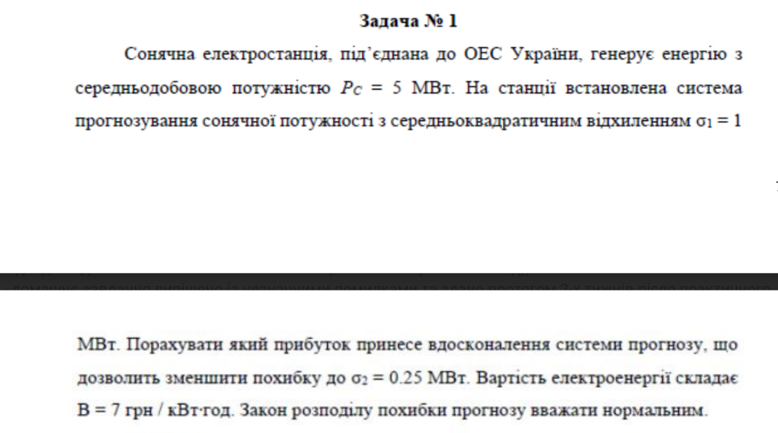

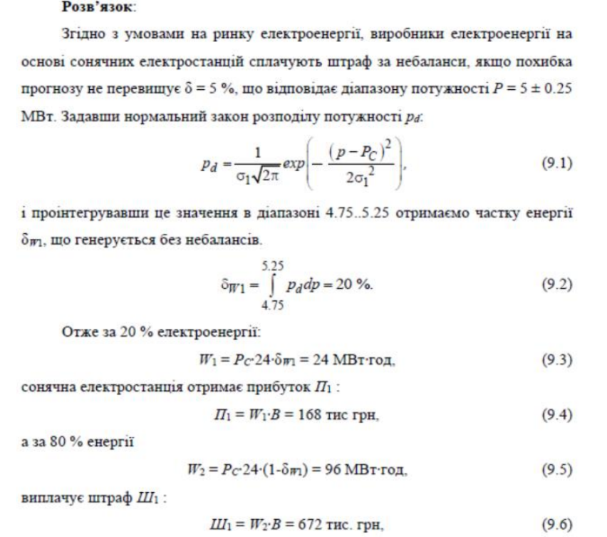

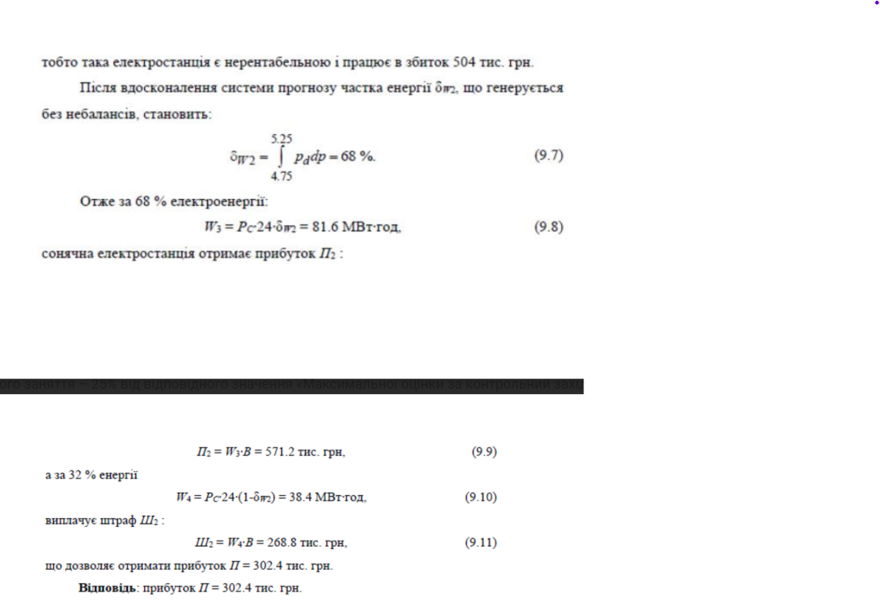

**Хід виконання:**

Спочатку зробимо html і css

Сайт виглядає отак:

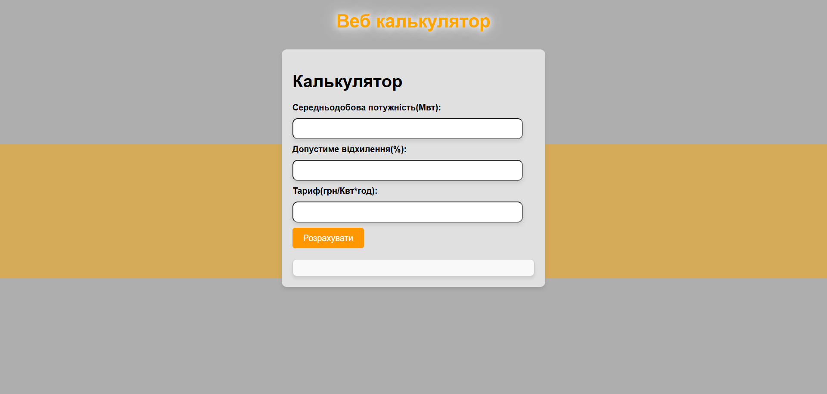

Перед тим, як обчислювати значення функії/шукати розв'язки рівняння, потрібно ініцілізувати змінні та зчитати їх з клавіатури:

**Завдання 1:**

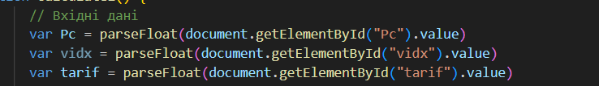

Далі ми маємо виконати розрахунки, які вказані у документі(Задача 1)

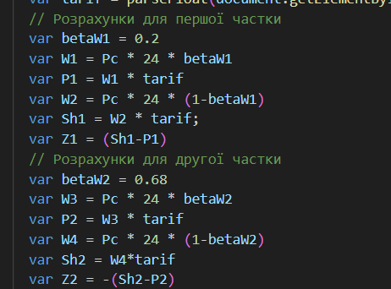

І робимо вивід наших результатів:

Результат виконання:

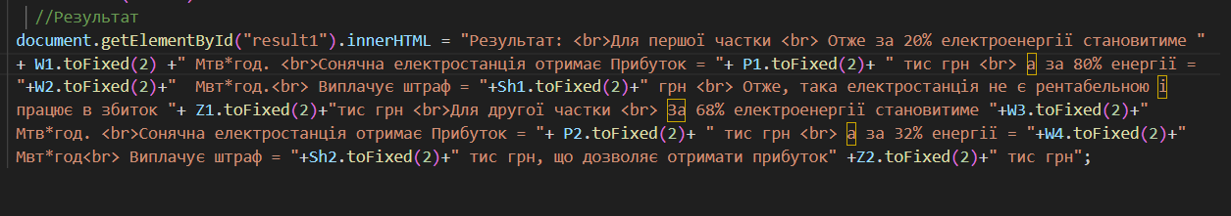

Щоб перевірити чи правильно все рахує початкові дані введемо у калькулятори

**Перевірка 1**

**Дані для перевірки з вхідних даних**

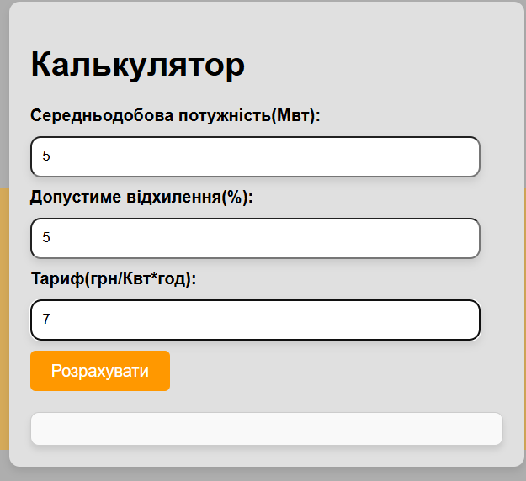

Вивід результату:

Результат на сайті :

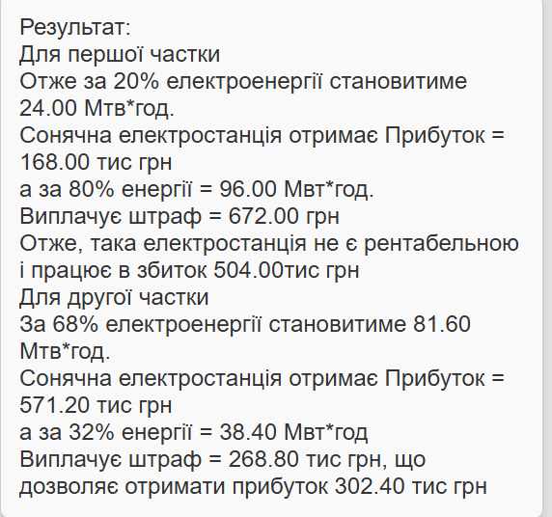

Результат у документі:

Можна подивитись у пункті «завдання» там є розв’язок, Відповіді збігаються з документом.

Висновок: В результаті виконання практичної роботи №3 засвоїла функції та властивості html, css, js. Навчилась розраховувати прибуток від сонячних електростанцій . Працювала в html з label, form, button,

Css з flexbox.